5. Formulář Kult (MK) 12-01

Výkaz Kult (MK) 12-01 obsahuje několik částí, které si postupně představíme.

Identifikační data
Tabulka obsahuje základní identifikační údaje o knihovně; jde o název knihovny (zpravodajské jednotky), její evidenční číslo 1), IČO, adresu a kontaktní údaje. Do tabulky je nutné vyplnit i název zřizovatele knihovny a velikost obsluhované populace. V této části je nutné také zaškrtnout, zda je knihovna bezbariérová nebo nikoliv.
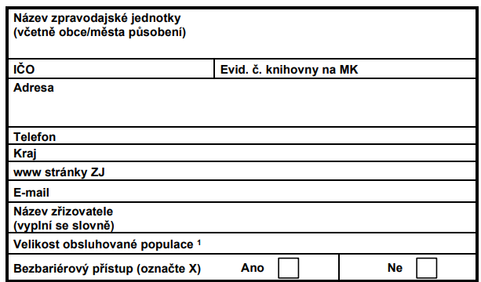Tab. 1 – Výkaz Kult (MK) 01 – úvodní informace
Tab. 1 – Výkaz Kult (MK) 01 – úvodní informace
Co je obsluhovaná populace?
UPOZORNĚNÍ
Název zpravodajské jednotky (včetně obce/města působení) je nutné uvádět dle zřizovací listiny včetně místa, kde knihovna sídlí. Např.: Knihovna Barunky Panklové, Česká Skalice.
Jde o počet obyvatel okruhu působnosti knihovny včetně cizinců na jejím území, a to k 31. 12. sledovaného roku.
Kde najdu informaci o počtu obyvatel?
Počet obyvatel najdete na webu Ministerstva vnitra ČR, v odkaze Informativní počty obyvatel v obcích. Můžete také požádat svou pověřenou nebo krajskou knihovnu, aby vám počet obyvatel sdělila.
Proč máme používat tento zdroj?
INFO
Údaj o počtu obyvatel je proměnlivý, proto je nutné každý rok tento údaj ověřovat.
Data o počtu obyvatel zjišťují všechny knihovny v ČR z tohoto jednotného zdroje, aby i konečný součet obyvatel dal celkový počet obyvatel (včetně cizinců s trvalým i přechodným pobytem) České republiky.
Kde najdu evidenční číslo knihovny?
Evidenční číslo knihovny si můžete ověřit v databázi knihoven, kterou spravuje Ministerstvo kultury ČR (dále MK ČR).
Jaké mám uvést číslo telefonu, když v knihovně není služební telefon?
UPOZORNĚNÍ
Číslo do výkazu píšeme ve tvaru prostého čísla, neuvádíme zde rok evidence knihovny. Např.: 1254, nikoli 1254/2002.
V tom případě uveďte číslo telefonu vašeho zřizovatele.
Jaký mám uvést e-mail, když ho knihovna nemá?
V tom případě opět uveďte e-mail vašeho zřizovatele.

Právní forma zpravodajské jednotky
V této malé doplňkové tabulce zakroužkujete, jakou právní formu má vaše knihovna. Většinou půjde o organizační složku obce, nebo příspěvkovou organizaci kraje či obce. Pokud si nejste jistí, podívejte se do své zřizovací listiny.
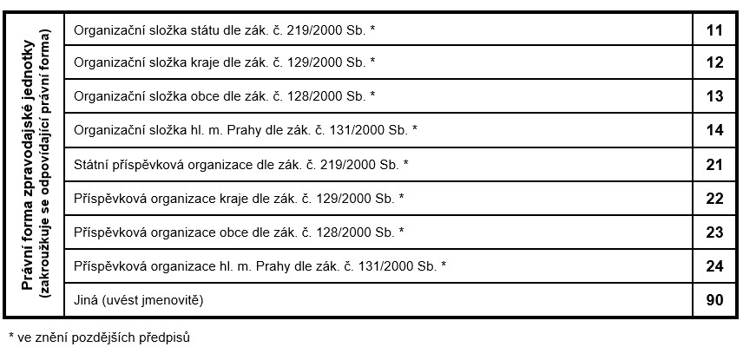Tab. 2 – Právní forma zpravodajské jednotky
Tab. 2 – Právní forma zpravodajské jednotky
V dalších částech označených římskými číslicemi vás budeme odkazovat na čísla řádků ve výkazech i na definice, které najdete v příloze s názvem Závazné definice.

I. Knihovní fond
V části I. vykazuje každá knihovna informace o svém knihovním fondu, to znamená o knihách a časopisech, které vlastní a které nakoupila a vyřadila během roku.
Vycházíme ze stavu knihovního fondu předchozího roku (ř. 0101). V řádcích 0103–0113 vykazujeme jednotlivé druhy dokumentů (např. naučná literatura, krásná literatura, tj. beletrie, kartografické dokumenty, e-dokumenty a další), které v součtu ukazují na stav fondu k 31. 12. sledovaného roku. Součet se zobrazuje v řádku 0102.
Počet exemplářů docházejících periodik se vykazuje v řádku 0114; jde o počty jednotlivých titulů časopisů, nevykazují se jednotlivá čísla.
Dále uvedeme počet knihovních jednotek ve volném výběru, tedy počet knih, které máme v půjčovně, a čtenáři k nim mají volný přístup (def. 18).
Přírůstky jsou knihovní jednotky (knihy a další dokumenty), které byly za sledovaný kalendářní rok získány do knihovny (def. 19).
Naopak úbytky knihovního fondu jsou ty, které byly během roku z knihovny vyřazeny a jsou odepsány. Úbytky evidujeme v úbytkovém seznamu (def. 20).
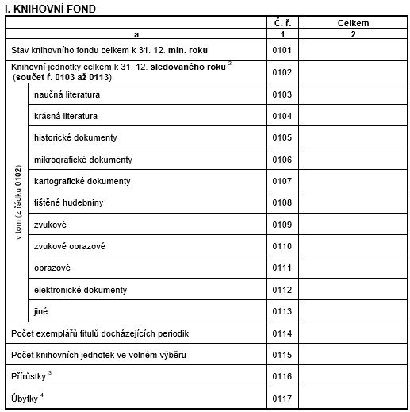Tab. 3 – Knihovní fond
Tab. 3 – Knihovní fond
Proč zde nevykazujeme knihy z výměnných souborů?
PŘÍKLAD
Stav knihovního fondu za předcházející rok + přírůstky – úbytky = stav knihovního fondu ve sledovaném roce. Např.: Stav KF k 31. 12. minulého roku – 2 000 sv., přírůstek za aktuální rok 500 sv., úbytky za aktuální rok 100 sv. Výpočet: 2 000 + 500 – 100 = 2 400 sv., tj. knihovní jednotky za vykazovaný rok celkem.
Knihy, které do knihovny přicházejí z pověřené knihovny (v rámci výkonu regionálních funkcí nebo jako podpůrné soubory v rámci spolupráce knihoven), jsou majetkem knihovny, která je nakoupila. Tyto knihy a další dokumenty vykazují knihovny pověřené výkonem regionálních funkcí (nebo tzv. střediskové).
Jak zjistíme počet knihovních jednotek ve volném výběru?
Menší knihovny, které nemají skladové prostory pro knihy, uvádějí v řádku 0115 stejný počet dokumentů, jako v řádku 0102. Pokud knihovna sklad má, odečte od celkového počtu knihovních jednotek (ř. 0102) počet knih, které má ve skladu. Zjistí to např. z AKS (knihy označené skladovou lokací), případně odhadem.
Může se mi stát, že zjistím, že moje knihovna nemá žádný knihovní fond?
Ano, to se může stát v případě, kdy obec na knihovnu nepřispívá a nenakupuje vlastní knihovní fond. Knihovní fond, který má k dispozici, je z výměnných souborů pověřené knihovny a je do knihovny zapůjčen. Ten si ale vykazuje knihovna, která výměnné soubory knihovně poskytla.

II. Uživatelé
V části II sledujeme registrované uživatele a návštěvníky knihovny.
Celkový počet registrovaných uživatelů (ř. 0201) je součtem řádků 0202 a 0203 – uživatelé registrovaní online a uživatelé do 15 let.
Uživatelé knihovny jsou fyzické/právnické osoby, která měly během alespoň části vykazovaného období platnou registraci v knihovně a realizovaly minimálně jednu sledovanou aktivitu (výpůjčku, rezervaci, vrácení knihy aj.). V tomto případě jde o registrované uživatele, kteří mají čtenářský průkaz (def. 21, 23, 24). V knihovnách využívají služby také neregistrovaní uživatelé – blíže def. 22.
Návštěvníci knihovny (def. 25) jsou všichni, kdo toho dne osobně navštívili knihovnu a využili některou z jejích služeb, kulturních, komunitních nebo vzdělávacích akcí (fyzická návštěva). Dále každý, kdo využil online službu knihovny.
U fyzických návštěvníků navíc rozlišujeme, zda přišli do půjčovny a studovny (ř. 0206), nebo jestli navštívili kulturní, komunitní a volnočasovou akci (ř. 0207), případně se zúčastnili vzdělávací akce (ř. 0208). V následující tabulce se ještě na řádku 0209 objevují návštěvníci online služeb. Na ty se podrobně podíváme v části V. Elektronické služby knihovny.
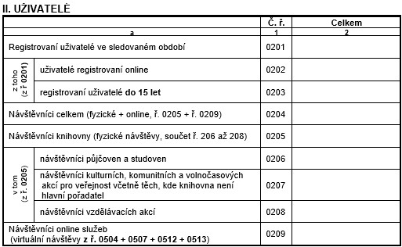Tab. 4 – Uživatelé knihovny
Tab. 4 – Uživatelé knihovny
Jaký je rozdíl mezi fyzickou a právnickou osobou?
Fyzická osoba je každý jednotlivec, který přichází do knihovny pro určitou službu (vypůjčit si knihu, zúčastnit se aktivity knihovny apod.). Právnická osoba je organizace, instituce nebo spolek, pro který služby knihoven obstarává pověřená osoba. Např. škola, nezisková organizace nebo jiná knihovna apod.
Kdo je registrovaný uživatel do 15 let?
Do 15 let (včetně) za dítě odpovídají rodiče nebo pěstouni. Obecně jde o děti, které v konkrétním vykazovaném roce nedovršily věk 15 let (def. 23).
Kdo je registrovaný uživatel online?
Fyzická nebo právnická osoba, která se ve vykazovaném období zaregistrovala do knihovny online formou. Např. prostřednictvím bankovní identity nebo jiné elektronické aplikace, kterou knihovna využívá (def. 24).
PŘÍKLAD
Ve sledovaném roce navštívilo knihovnu 56 čtenářů, kteří do knihovny chodili i v předchozím roce. Ti si obnovili registraci. Nově se do knihovny přihlásilo dalších 10 uživatelů. Výpočet: obnovené registrace – 56, nové registrace 10. Celkem za vykazovaný rok 56 + 10 = 66.

III. Výpůjčky
V části Výpůjčky uvádíme počty vypůjčených dokumentů, a to jak vypůjčených absenčně, tak i prezenčně. Sledujeme také výpůjčky provedené formou fyzickou a online.
Výpůjčky celkem zahrnují obě kategorie – dokumenty vypůjčené fyzicky i online, a to včetně prezenčních výpůjček (dokumenty půjčené jen v rámci prostor knihovny); vykazují se pouze prezenční výpůjčky evidované v AKS nebo v Deníku knihovny.
Stejně, jako je do kategorií rozdělen knihovní fond, jsou rozděleny i výpůjčky jednotlivých druhů dokumentů.
UPOZORNĚNÍ
Ve výkaze za rok 2025 již neuvádíme prolongace výpůjček!
PŘÍKLAD
Celkový počet výpůjček = řádek 0302 + řádek 0510 + řádek 0511.
Na přesný výklad jednotlivých položek se podívejte do přílohy Závazné definice. Tady si můžete přesně ověřit, jaké dokumenty patří mezi naučnou literaturu (def. 6), krásnou literaturu (def. 7), historické dokumenty (def. 8), mikrografické dokumenty (def. 9), kartografické dokumenty (def. 10), tištěné hudebniny (def. 11), zvukové dokumenty (def. 12), zvukově obrazové dokumenty (def. 13), obrazové dokumenty (def. 14) nebo elektronické dokumenty (def. 15).
Do ř. 0113 budete uvádět tzv. jiné dokumenty, což jsou všechny ostatní nezařazené dokumenty (např. normy, patenty, deskové hry aj.) – blíže def. 16.
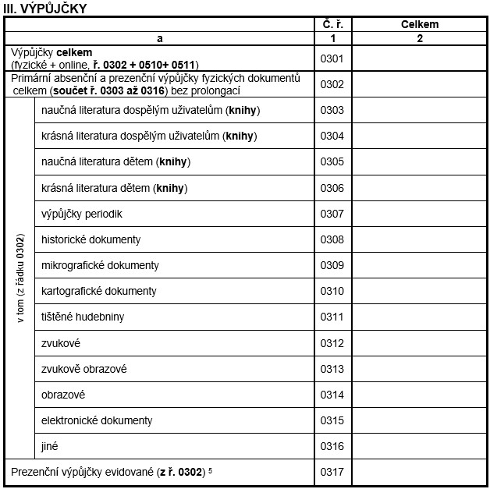Tab. 5 – Výpůjčky
Tab. 5 – Výpůjčky
V knihovnách, které určité typy dokumentů nevlastní, nenabízejí a nepůjčují, uvádějte do výkazu nulu.
Co jsou to prezenční výpůjčky?
Prezenční výpůjčky jsou knihovnou registrované a evidované výpůjčky knihovních jednotek v prostorách knihovny; návštěvník nebo čtenář si je neodnáší s sebou domů (def. 34).

IV. Další údaje
Oddíl Další údaje má dvě části. Na první straně výkazu Kult (MK) 12-01 vyplňujeme údaje do řádků 0401–0412.
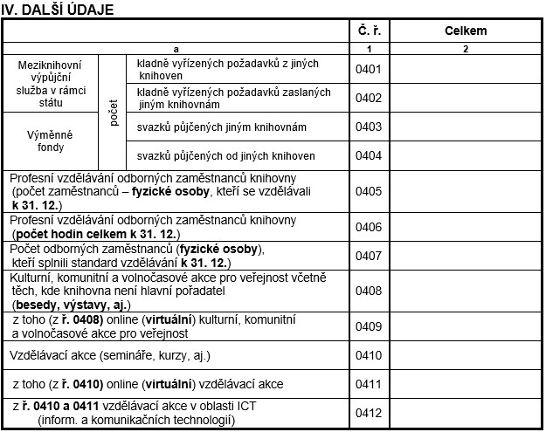Tab. 6 – Další údaje
Tab. 6 – Další údaje
Na řádcích 0401 a 0402 (def. 54) sledujeme meziknihovní výpůjční službu (MVS) v rámci České republiky. Tuto službu mají ze zákona poskytovat všechny knihovny. Jde o naplnění znění knihovního zákona o rovném přístupu k veřejným knihovnickým a informačním službám.
MVS jsou založeny na principu vzájemnosti, z něhož vyplývá pro knihovnu povinnost poskytnout jiné knihovně pro jejího uživatele službu z vlastního knihovního fondu, je-li o to požádána.
Knihovní zákon uvádí: „Pokud v knihovním fondu knihovny není knihovní dokument, jehož zpřístupnění si její uživatel vyžádal, má provozovatel této knihovny (dále jen „žádající knihovna“) povinnost v rámci meziknihovních služeb požádat provozovatele jiné knihovny o zprostředkování tohoto knihovního dokumentu, popřípadě o poskytnutí informace o něm (dále jen „dožádaná knihovna“).“ 2)
V části Výměnné fondy (ř. 0403 a 0404) uvádíme počet svazků (knihovních jednotek) půjčených jiným knihovnám a vypůjčené od jiných knihoven (def. 55).
Pověřená knihovna
Pověřená knihovna uvádí počet knihovních jednotek, které během roku půjčila svým obsluhovaným knihovnám v rámci výkonu regionálních funkcí.
Obsluhovaná knihovna
Obsluhovaná knihovna uvádí počet knihovních jednotek, které obdržela během roku od své pověřené knihovny.
Následující tři řádky jsou věnované vzdělávání zaměstnanců knihovny (ř. 0405–0407). Profesní odborné vzdělávání zaměstnanců knihoven (def.71) uvádí způsoby a rozsah vzdělávání, jehož podstatou je stálé přizpůsobování kvalifikace pracovníka novým trendům v knihovnictví.
INFO
V rámci regionu by se počet půjčených svazků z pověřené knihovny měl rovnat počtu svazků zapůjčených obsluhovaným knihovnám!
Standard vzdělávání
Podle Metodického pokynu MK ČR k vymezení standardu VKIS je stanoven indikátor: „Dalšímu odbornému vzdělávání je ročně na 1 pracovníka věnováno minimálně 48 hodin. Pracovníci s úvazkem do 15 hodin týdně absolvují další odborné vzdělávání ročně v rozsahu nejméně 8 pracovních hodin.“
Kulturním, komunitním, volnočasovým i vzdělávacím akcím jsou věnovány řádky 0408–0412. Jde o knihovnou pořádané nejrůznější akce (def. 57 a 59). Knihovna může pořádat takové akce také virtuálně (def. 58 a 60).
Pozor, oddíl IV pokračuje na další straně výkazu!
VÍTE, ŽE…
do výkazu máte započítat i akce, kde knihovna není hlavním pořadatelem, a vzdělávací akce určené pro knihovníky a zřizovatele/provozovatele knihoven, které nejsou organizovány v rámci regionálních funkcí?
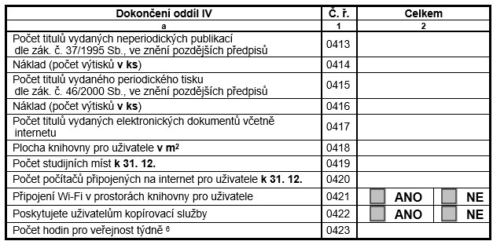Tab. 7 – Další údaje (dokončení)
Tab. 7 – Další údaje (dokončení)
Položky na řádcích 0413–0417 (def. 61, 62 a 63) vyplňují pouze ty knihovny, které v daném roce vydaly nějakou publikaci, ať už ve fyzické (tištěné) podobě nebo elektronickou. Do řádků 0414 případně 0416 doplní také výši nákladu (počet výtisků v ks). Pokud knihovna nepublikuje, uvádí do těchto řádků nulu.
Plocha knihovny pro uživatele v m2 (def. 66) je celková plocha knihovny určená návštěvníkům. Do řádku 0419 uveďte počet studijních míst (def. 64). Aktuální hodnota má být uvedena k 31. 12. sledovaného roku. Jde o místa v knihovně určená uživatelům ke čtení, studiu, hraní společenských her apod. Výjimku tvoří místa v učebnách a přednáškových sálech, stejně tak i příležitostné sezení, např. na polštářích rozložených na podlaze apod.
Počet počítačů pro uživatele připojených na internet (def. 65) – uvádějte jen ty stanice, které slouží uživatelům. Pokud knihovna disponuje jen počítačem pro knihovníka, napište do řádku 0420 nulu.
V řádcích 0421 a 0422 (připojení wi-fi v prostorách knihovny pro uživatele a poskytování kopírovacích služeb) jen zaškrtněte, zda knihovna poskytuje tuto službu.
Počet hodin pro veřejnost týdně (def. 67) – uvádějte provozní dobu knihovny, a to nejdéle otevřeného útvaru nebo pobočky. Pokud máte nestandardní provozní dobu, doporučujeme uvádět průměrnou hodnotu (celé hodiny).

V. Elektronické služby knihovny
Elektronické služby knihovny zahrnují celou škálu služeb. Stejně jako v předchozích oddílech vyplňujte jen položky týkající se služeb, které poskytujete.
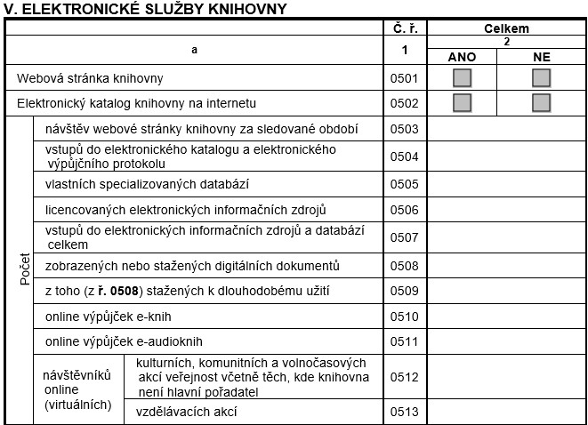Tab. 8 – Elektronické služby knihovny
Tab. 8 – Elektronické služby knihovny
V řádku 0501 a 0502 – webová stránka knihovny a elektronický katalog knihovny na internetu (def. 41 a 43) jen označte, zda službu poskytujete (ano – ne).
Počet vlastních specializovaných databází – uvádějí jen ty knihovny, které mají vlastní databáze.
Na dalších řádcích 0503–0507 uvádějte počet návštěv/vstupů tak, jak uvádí def. 42, 44, 46, 48 a 50.
PŘÍKLAD
Městská knihovna Česká Třebová vytváří databázi Osobnosti regionu, Masarykova veřejná knihovna Vsetín spravuje databázi Osobnosti Valašska.
Počet licencovaných EIZ (def. 47) uvádějí jen ty knihovny, které báze dat zakoupily a zpřístupňují je prostřednictvím sítě. Počty vstupů do EIZ a databází viz def. 48, počet zobrazených (stažených) digitálních dokumentů – def. 49 a 50.
Knihovny, které poskytují uživatelům e-knihy, e-audioknihy, uvádějí na řádku 0510 a 0511 počty jejich výpůjček (def. 51). Jde převážně o výpůjčky ze systémů typu Palmknihy, EBSCO, Flexibooks aj.
Na řádku 0514 uvádějte počet poskytnutých online informačních služeb, přesněji řečeno počet zodpovězených dotazů.
UPOZORNĚNÍ
V části výkazu II – Uživatelé uvádíme na řádku 0209 návštěvníky online aktivit. Jde o součet řádků 0504 + 0507 + 0512 + 0513.

VI. Zaměstnanci
V tomto oddíle se evidují všechny osoby, které ve sledovaném období byly zaměstnanci knihovny nebo pro knihovnu pracovaly, např. na základě smlouvy o dílo a jiné.
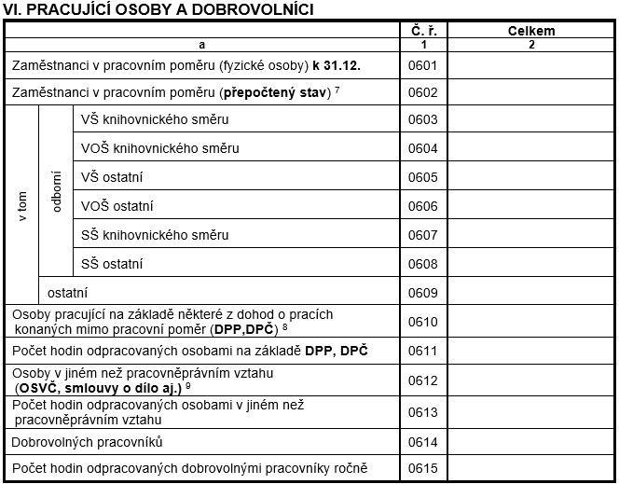Tab. 9 – Pracující osoby a dobrovolníci
Tab. 9 – Pracující osoby a dobrovolníci
Kdo je evidován jako zaměstnanec v pracovním poměru?
Evidují se zaměstnanci s pracovní smlouvou, jejíž součástí je zařazení do platové třídy a stupně dle vzdělání zaměstnance.
Kdo jsou odborní a kdo ostatní zaměstnanci?
V řádcích 0603–0609 se uvádějí počty odborných a ostatních zaměstnanců v pracovním poměru.
- Odborný zaměstnanec je:
a) zaměstnanec pracující podle katalogu prací na pozici knihovník a vzdělaný v oboru knihovnictví a/nebo informační vědy. Vzdělání může být získáno formálním vzděláním (VŠ, VOŠ, SŠ), úspěšným složením zkoušky v rámci Národní soustavy kvalifikací nebo nejméně desetiletou praxí na konkrétní pracovní pozici v knihovně (viz Koncepce celoživotního vzdělávání pracovníků knihoven );
b) zaměstnanec pracující na odborné pozici podle katalogu prací s vysokoškolským, vyšším odborným nebo středním vzděláním ukončeným maturitou v ostatních oborech. Např.: zaměstnanec, který pracuje na pozici knihovník, ale nesplňuje podmínky uvedené v bodu a), ekonom, personalista, IT specialista, specialista na PR, aj.
- Ostatní zaměstnanec je:
zaměstnanec, který nesplňuje podmínky pro zařazení mezi odborné zaměstnance. Např.: vyučený knihař, uklízečka, zaměstnanec pracující na pozici knihovník dle katalogu prací v 6. platové třídě, který nemá maturitu aj.
Kdo jsou osoby v jiném než pracovně právním vztahu?
Evidují se osoby pracující na základě nějakého typu smlouvy (licenční smlouvy, smlouvy o spolupráci, smlouvy o dílo, příkazní smlouvy aj.), zahrnuty jsou také osoby samostatně výdělečně činné. Evidují se pouze smluvní vztahy s fyzickými osobami, vyjma vztahů pracovně právních. Nezahrnují služby právnických osob.
Kdo je evidován jako dobrovolník?
Dobrovolník je člověk, který bez nároku na finanční odměnu a ze své svobodné vůle poskytuje svůj čas, zkušenosti, dovednosti a energii k rozšíření či zkvalitnění služeb knihovny, příp. napomáhá při aktivitách spojených se službami knihovny. Dobrovolník je člověk starší patnácti let.

VII. a VIII. Hospodaření knihovny
V těchto oddílech se evidují výnosy a náklady na činnost knihovny. Data zpracovává ekonom knihovny nebo obce (zřizovatele/provozovatele knihovny).
Popis/vysvětlení hodnot, které mají být do jednotlivých řádků vyplněny, jsou uvedeny v Deníku knihovny v závazných definicích č. 80 až č. 116.
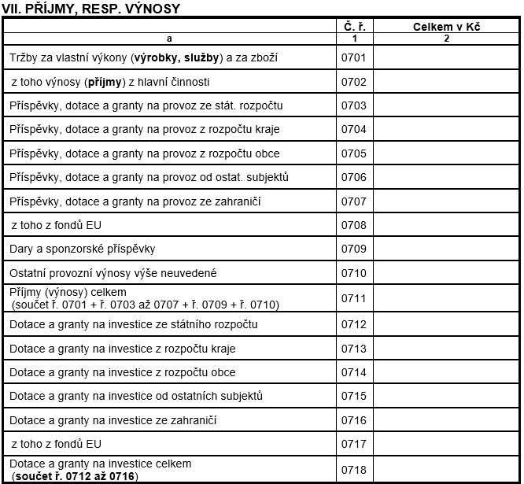Tab. 10 – Příjmy, resp. výnosy
Tab. 10 – Příjmy, resp. výnosy
Výdaje, resp. náklady uvádějte v této části tabulky:
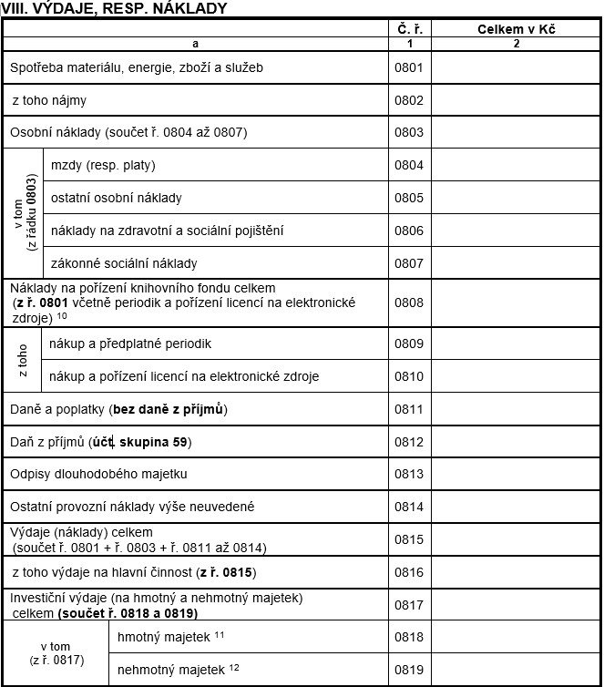Tab. 11 – Výdaje, resp. náklady
Tab. 11 – Výdaje, resp. náklady

IX. Síť knihoven
V tomto oddíle se evidují knihovny podle typu, dále počty poboček a počet pojízdných knihoven.
UPOZORNĚNÍ
Správně vyplněná síť knihoven je velmi podstatná pro součet sítě knihoven v celém kraji!
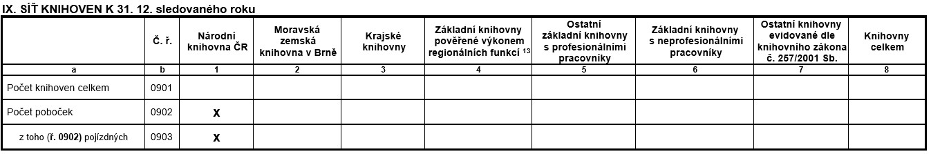Tab. 12 – Síť knihoven
Tab. 12 – Síť knihoven
Údaje o tom, kdo a kdy výkaz zpracoval, jsou poslední částí výkazu Kult (MK) 12-01.
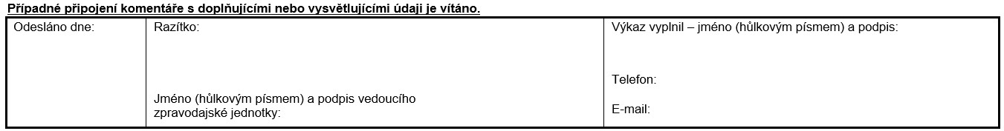Tab. 13 – Závěrečné údaje
Tab. 13 – Závěrečné údaje
Podařilo se vám vyplnit formulář Kult (MK) 12-01? Gratulujeme!

1)Více informací na https://mk.gov.cz/evidence-knihoven-adresar-knihoven-evidovanych-ministerstvem-kultury-a-souvisejici-informace-cs-3411
2)Dostupné z: https://www.zakonyprolidi.cz/cs/2001-257#f2217680

